**Hash**

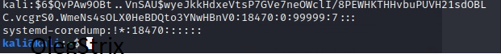

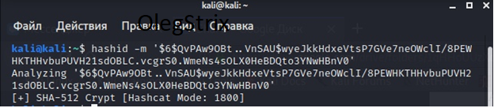

**Создание MD5 Хэш пароля**

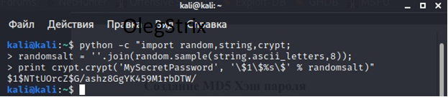

**Создание SHA-256 Хэш пароля**

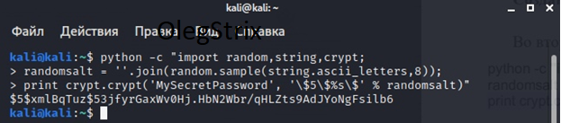

**Создание SHA-512 Хэш пароля**

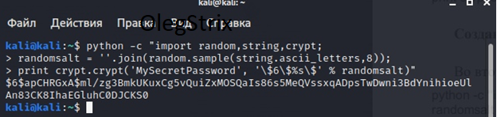

**Проверка контрольных сумм**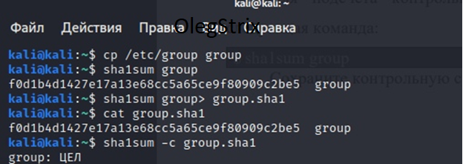

**После удаления первой строчки:**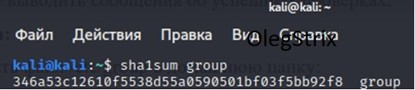

**После переименования:**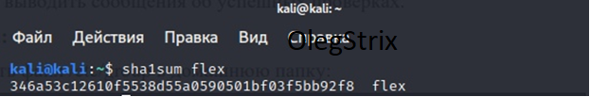

**Шифрование файлов с помощью пароля**

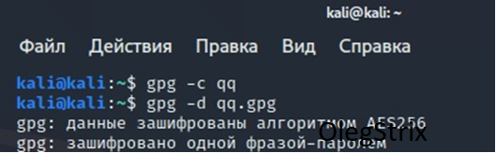

**Результат:**

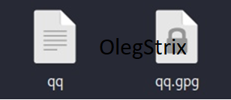

**Шифрование с использованием ключей**

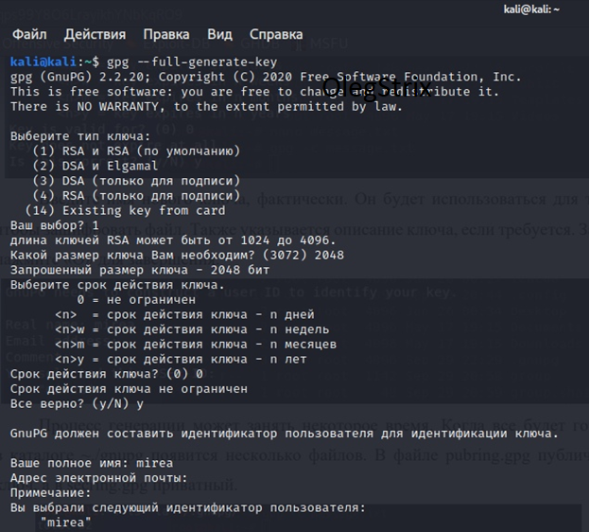

**Список доступных ключей**

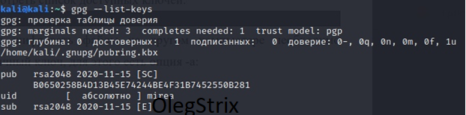

**Импортирования ключа**

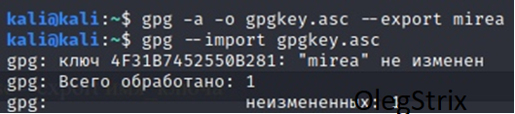

**Редактор ключей**

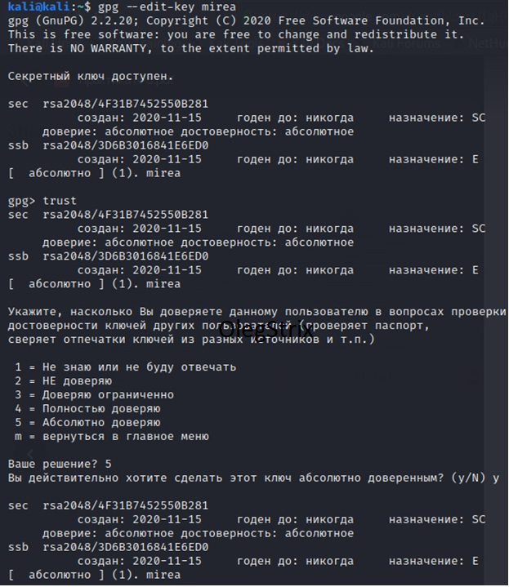

**Шифрование передаваемого файла**



**Итог шифрования**

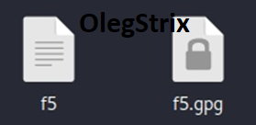

**Подписи и шифрование**

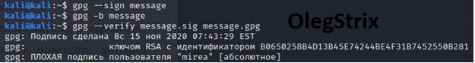

**Итог**

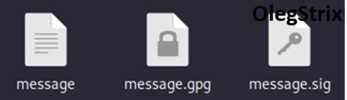

**Отправка электронного письма**

**Enigmail**

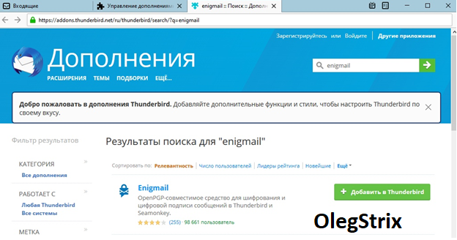

**OpenPGP**

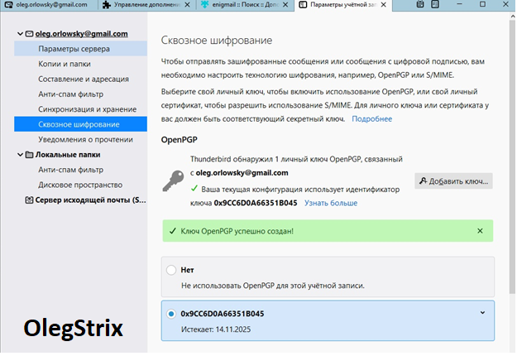

**Открытый ключ**

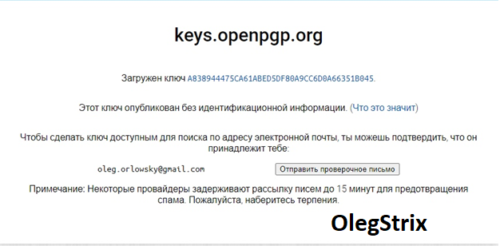

**Создание нового зашифрованного письма от Oldman**

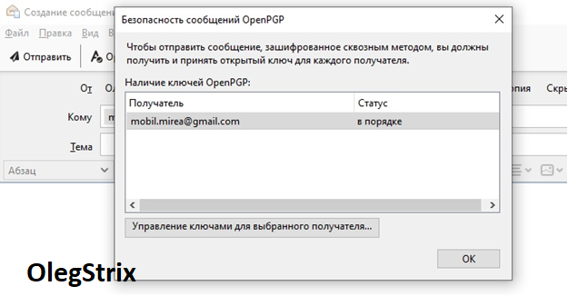

**Письмо после шифрования**

